IMENICE-jednina i množina

- PROMOTRI I IMENUJ SLIČICE

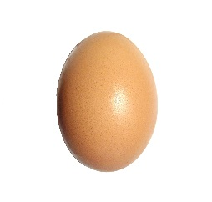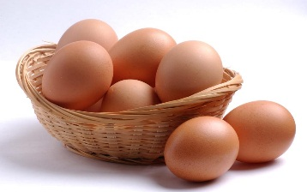

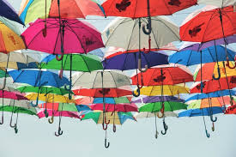

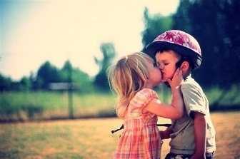

IMENICE
JEDNINA MNOŽINA
JEDNO JAJE OSAM JAJA
JEDAN KIŠOBRAN PUNO KIŠOBRANA
JEDNO DIJETE DVOJE DJECE

IMENICE MOGU IMATI JEDNINU I MNOŽINU

Zadatak:Napiši jedninu imenica-jabuke,učenici,lastavice
Napiši množinu imenica-lopta,knjiga,ključ

